TURISMO – Sez.Udine

Udine, 28 agosto 2012 Circolare n° 1318
Responsabile: Miani Bruno

Il Circolo Dipendenti della Banca Popolare di Vicenza in collaborazione con l’agenzia LIRA VIAGGI di Portogruaro vi propone uno sorprendente week-end in Toscana alla scoperta di Siena (con l’evento di scoprire e ammirare il pavimento del Duomo) e delle località del Chianti
20 e 21 ottobre 2012

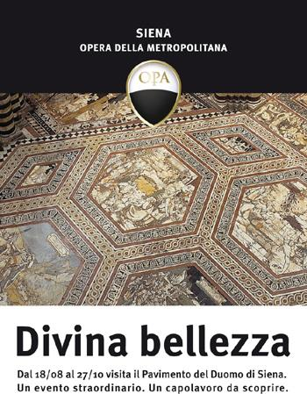

Nel Duomo della città del Palio, visibile fino a fine ottobre il pavimento marmoreo, considerato tra i più belli al mondo. Una passeggiata nel Chianti attraverso i suoi tre borghi più affascinanti e sconosciuti: Vertine, Radda e Volpaia

SAB 20 ottobre 2012 – Udine, Siena, il Museo Civico in Piazza del Campo e il Duomo con il “pavimento”

Ritrovo alle ore 06,00 in Viale Trieste a Udine davanti al parcheggio del Teatro e proseguimento via autostrada BO\FI destinazione Siena. Pranzo libero. Nel pomeriggio una passeggiata in città attraverso i siti più rappresentativi sino a raggiungere la splendida vista su Piazza del Campo e i palazzi civici che la circondano dominati dalla Torre del Mangia. Entriamo al Museo Civico, allestito all’interno del Palazzo Pubblico di Siena, affacciato su Piazza del Campo: conserva opere celeberrime come la Maestà di Simone Martini, Il Buono e il Cattivo Governo di Ambrogio Lorenzetti, oltre a dipinti italiani e stranieri databili tra i secoli XVI e XVIII, ceramiche di manifattura senese comprese tra i secoli XIV e XVIII e altre preziose collezioni. A seguire l’ingresso al Duomo per ammirare lo straordinario pavimento, riconsegnato alla città dopo anni di restauri ma solo fino a fine ottobre 2012, realizzato fra il Trecento e l'Ottocento: 56 tarsie realizzate da celebri artisti senesi come il Sassetta, Domenico di Bartolo, Matteo di Giovanni, Domenico Beccafumi, ma anche dell'umbro Pinturicchio, autore nel 1505 del celebre riquadro con il Monte della Sapienza. Mentre nelle tre navate il percorso si snoda attraverso temi relativi all’antichità classica, nel transetto e nel coro sono narrate storie del popolo ebraico. In serata sistemazione in hotel, cena e pernottamento

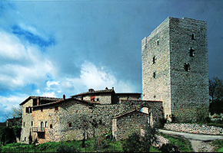
DOM 21ottobre 2012 – Il Chianti con le località di Vertine, Radda e Volpaia

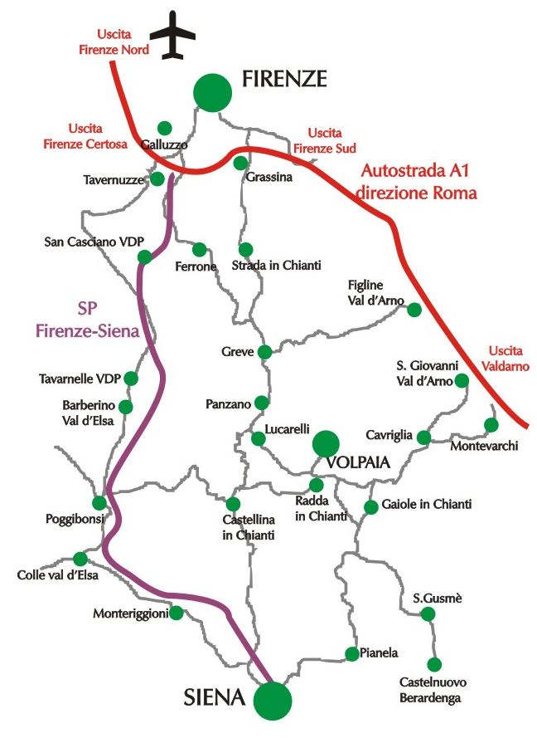
Prima colazione in hotel e pranzo in ristorante. Una passeggiata panoramica nel Chianti senese attraverso le sue località più belle. Iniziamo l’inespugnato borgo murato di Vertine (nei pressi di Gaiole in Chianti), perfettamente conservato, luogo natale della famiglia Ricasoli: all’interno delle mura uno dei più bei casseri in pietra della Toscana, dominante l’unica porta d’ingresso al borgo. Pochi km a nord ci attende la splendida Radda, nel 1384 capoluogo della Lega del Chianti: conserva la cerchia delle antiche mura e la struttura urbanistica medievale a pianta ellittica allungata. Al centro del borgo si trova il palazzo del Podestà, costruito nel ‘400, la cui facciata è ornata
da stemmi, e la Chiesa di San Niccolò. Raggiungiamo infine Volpaia, il borgo più bello del Chianti, oggi come nell’XI secolo intimamente coinvolto nella produzione viti-olivicola: qui le tinaie e le cantine, la vinsantaia e l’imbottigliamento, l’orciaia e il frantoio sono ancora ospitati nei sotterranei, nei palazzetti, nelle chiese sconsacrate e nei fabbricati del borgo, fra loro uniti da un sorprendente “vinodotto” sotterraneo. Camminare per i suoi vicoli lastricati con ciottoli e pietre, fatti di angoli segreti, sentirsi avvolti da profumi di mosto, di brace, di fiori, di cespugli di capperi è un’esperienza magica che riporta ad immagini di cavalieri, battaglie e vita semplice. In zona ci sarà la possibilità di una visita alle cantine di una nota azienda vitivinicola. Quindi inizio della strada di ritorno, con arrivo ai luoghi di destinazione in serata.

QUOTA INDIVIDUALE DI PARTECIPAZIONE (minimo 20 partecipanti)

- SOCI € 155,00
- OSPITI € 205,00
- Supplemento camera singola € 30

La quota comprende:
- Viaggio a/r in pullman gran turismo
- Sistemazione in hotel *4 stelle in camere doppie con servizi privati
- Cena del primo giorno e pranzo del secondo giorno con acqua minerale inclusa ai pasti
- Ingresso al Museo Civico e al Duomo di Siena
- assistenza di accompagnatrice e guida Lira Viaggi per tutta la durata del viaggio
- assicurazione di viaggio AMI ASSISTANCE (medico non-stop e bagaglio)
- Quota premio Assicurazione per R.C. Rischi Diversi ( € 5 a persona) applicata alla polizza globale stipulata dal Circolo Dipendenti BPVi con primaria compagnia

La quota non comprende:
- Pranzo del primo giorno
- Tutto quanto non espressamente specificato nella voce “La quota comprende”

PAGAMENTO

- SOCI (massimo 20) € 155 all’iscrizione

- OSPITI (massimo 5) € 205 all’iscrizione

PROGRAMMA - Il programma è da intendersi di massima. L’ordine delle visite potrà essere modificato senza penalizzare alcun contenuto. L’adesione al viaggio comporta l’accettazione di tali eventualità: il programma definitivo sarà disponibile 21 giorni prima della partenza nel luogo in cui si è data la conferma di partecipazione. ANNULLAMENTO VIAGGIO: In caso di annullamento \rinuncia al viaggio successivi all’iscrizione verranno applicate le seguenti penali da calcolare sulla quota individuale di partecipazione: fino a 15 giorni di calendario prima della partenza: 30% della quota di partecipazione; • da 14 a 4 giorni di calendario prima della partenza: 50% della quota di partecipazione; • nei 3 giorni di calendario prima della partenza: 100% della quota di partecipazione. E’ possibile sottoscrivere una polizza assicurativa contro le penalità qui sopra descritte. Il premio di tale polizza è pari al 3% del valore del viaggio.
Viene restituito l’intero corrispettivo di penale con una franchigia del 10%

ISCRIZIONI

L’assegnazione sarà effettuata seguendo l’ordine cronologico di arrivo delle iscrizioni alla Segreteria del Circolo, effettuabili anche via fax o e-mail, che comunque dovranno pervenire entro e non oltre lunedì 17 settembre 2012.

Per ulteriori informazioni: e-mail: bruno.miani@popvi.it; mobile: 340 6225250; ufficio: 0432 516346

Circolo Dipendenti BPVI

Modulo di iscrizione da ritornare alla segreteria del Circolo Dipendenti
entro e non oltre lunedì 17 settembre

WEEK-END A SIENA E NEL CHIANTI
20 e 21 OTTOBRE 2012

Io Sottoscritto __________________________________________
Tel. Abitazione ___________________________ Cellulare (obbligatorio) _________________________________
Ufficio/Fil. _______________________________
e-mail (obbligatoria) ____________________________________________________
iscrivo al Viaggio sopraindicato i seguenti Nominativi:

Sezione: VI  UD  TV  PO 
Cognome e Nome | Numero documento | Data Scadenza | Data di nascita | Socio | Ospite
 |  |  |  | ❑ | ❑
 |  |  |  | ❑ | ❑
 |  |  |  | ❑ | ❑
 |  |  |  | ❑ | ❑

CAMERA SINGOLA 

Autorizzo l’addebito nel mio C/C n° ___________/________________ del totale di € ____________________
Filiale Numero
suddiviso nelle quote come indicato in circolare.

Data _____/_____/_________ Firma ________________________________

N.B. L’iscrizione di eventuali Ospiti deve essere presentata dal Socio ospitante che partecipa al viaggio e che si renderà garante e responsabile del comportamento dei nominativi presentati e fungerà da interlocutore, per ogni evenienza, tra il Responsabile della gita designato e il/i proprio/i Ospite/i. Le quote relative agli Ospiti sono addebitate sul conto del Socio presentatore; non sono accettati assegni e/o contanti. Al termine delle iscrizioni verrà confermata la Vostra adesione.
LETTERA DI MANLEVA
Con riferimento alla mia iscrizione al Circolo, con la presente, dichiaro di aver preso conoscenza del contenuto del suo Statuto.
In previsione della mia partecipazione alle iniziative promosse dal Circolo prendo atto sin d’ora che:
- tutti i soci partecipanti alle singole iniziative sono tenuti alla massima cura e rispetto dei locali e delle attrezzature messe a disposizione nel corso delle medesime e sono tenuti a collaborare al loro corretto e pacifico svolgimento, evitando ogni disturbo o danno a cose e persone, all’uopo osservando ogni cautela e adottando ogni misura opportuna per evitare qualunque danno a terzi, a cose e agli altri partecipanti;
- la partecipazione alle iniziative di associati od ospiti minorenni deve intendersi effettuata sotto la sorveglianza e la responsabilità dei genitori o parenti Soci che li accompagnano e/o li presentano;
- l’iscrizione di eventuali miei ospiti sarà da me presentati mi renderà garante e responsabile del comportamento dei nominativi presentati e fungerò da interlocutore, per ogni evenienza, tra il Responsabile dell’iniziativa e il/i proprio/i ospite/i. Le quote relative agli ospiti saranno addebitate sul conto del Socio presentatore e che non sono accettati assegni e/o contanti; al termine delle iscrizioni verrà confermata la loro adesione.
Preso atto di tutto quanto sopra, dichiaro di manlevare il Circolo Dipendenti Banca Popolare di Vicenza, i suoi dirigenti e chiunque altro sia coinvolto nell’organizzazione dell’Evento, da ogni e qualsivoglia responsabilità per ogni danno, perdita o lesione anche fatale che io stesso o miei effetti personali possano patire in conseguenza diretta o indiretta della mia partecipazione alle iniziative promosse dal Circolo, comprese le spese legali sopportate per pretesi danni, perdite o lesioni occorsi a terzi a causa della mia condotta o in occasione della mia partecipazione o assistenza alle iniziative medesime incluso il trasferimento collegato alla partecipazione alle stesse, quale che ne sia la causa e fatti salvi i limiti di legge.
Inoltre, preso atto dell’informazione sul trattamento dei dati ai sensi e per gli effetti dell'art. 13 D. Lgs. n. 196/2003 che mi è stata consegnata e a conoscenza del fatto che nel corso delle iniziative potranno essere effettuate fotografie e riprese video per scopi documentali e promozionali dell’attività svolta dal Circolo Dipendenti Banca Popolare di Vicenza, acconsento che il Circolo Dipendenti Banca Popolare di Vicenza possa utilizzare tali fotografie o riprese che mi ritraggono durante la partecipazione attiva alla manifestazione o la mera assistenza alla stessa e riconosco allo stesso Circolo il diritto di usare, senza alcuna mia aspettativa di compenso, tali fotografie, video, immagini, somiglianze e voci attraverso qualsiasi mezzo di comunicazione, inclusi, ma non solamente, televisione, cataloghi, brochures, display e qualsiasi altro materiale stampato o scritto, anche con modalità multimediali, con l’obiettivo di pubblicizzare e promuovere le manifestazioni e l’attività in generale dell’associazione stessa.
Quanto precede viene da me sottoscritto anche in nome e per conto degli eventuali soci minorenni da me accompagnati.
In fede.

Data .........../..................../............. firma ...........................................

_______________________
Nome e Cognome

